Лабораторная работа №10

Обработка информации в табличной форме
Цель работы: обработка информации, представленной в табличной форме.
Содержание: разработка приложения для обработки экономической информации, представленной в табличной форме
1. Создание таблицы и её использование
Для работы с таблицей создадим форму (рис. 1).
Для вычерчивания таблицы необходимо задать числа строк и столбцов. Следующий код программы формирует таблицу с заданным числом строк и столбцов при щелчке на кнопке Отрисовка таблицы:
procedure TForm1.Button4Click(Sender: TObject);
var x,y,n,c:integer;
begin
m:=StrToInt(Edit3.Text); / / Число столбцов
n:=StrToInt(Edit4.Text); // Число строк
StringGrid1.RowCount:=n;
StringGrid1.ColCount:=m;
for y:=0 to m-1 do
for x:=0 to n-1 do
StringGrid1.Cells[y,x]:=InputBox('Ввод числа','Введите число','0');
Val(str1,c,code); // Ввод числа в ячейку
Memo1.Lines.Add ('Нарисована таблица:'+IntToStr(n)+'x'+IntToStr(m));
end;
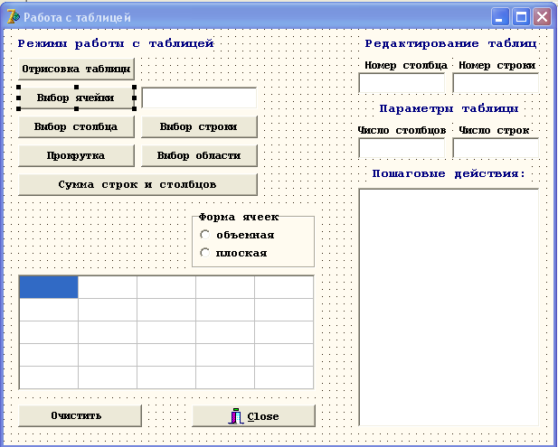
Рис. 1. Форма для работы с таблицей
Обработчик события при щелчке на кнопке Выбор ячейки:
procedure TForm1.Button1Click(Sender: TObject);
var m1,n1:integer;
begin
m1:=StrToInt(Edit1.Text);
n1:=StrToInt(Edit2.Text);
ListBox1.Items.Add('Строка'+IntToStr(n1)+':'+'Столбец'+IntToStr(m1));
Memo1.Lines.Add('Значение выбранной ячейки:'+StringGrid1.Cells[m1-1,n1-1]);
end;
Обработчики событий для кнопок Выбор столбца и Выбор строки:
procedure TForm1.Button2Click(Sender: TObject);
var m1,n1:integer;
begin
m1:=StrToInt(Edit1.Text);
n1:=StrToInt(Edit4.Text);
for y:=0 to n-1 do
ListBox1.Items.Add(StringGrid1.Cells[m1-1,y]);
Memo1.Lines.Add('Выбрали столбец:'+IntToStr(m1));
end;
procedure TForm1.Button5Click(Sender: TObject);
var m1,n1:integer;
begin
m1:=StrToInt(Edit2.Text);
n1:=StrToInt(Edit3.Text);
for y:=0 to m-1 do
ListBox1.Items.Add(StringGrid1.Cells[x,n1-1]);
Memo1.Lines.Add('Выбрали строку:'+IntToStr(n1));
end;
Обработчик событий при щелчке на кнопке Прокрутка:
procedure TForm1.Button3Click(Sender: TObject);
var m1,n1:integer;
begin
m1:=StrToInt(Edit2.Text);
n1:=StrToInt(Edit1.Text);
StringGrid1.TopRow:=m1-1;
StringGrid1.LeftCol:=n1-1;
Memo1.Lines.Add('Прокрутка в позицию:'+IntToStr(m1)+':'+IntToStr(n1));
end;
Обработчик события при щелчке на кнопке Выбор области:
procedure TForm1.Button6Click(Sender: TObject);
var m1,n1,m,n:integer;
myRect:TGridRect;
begin
m1:=StrToInt(Edit1.Text);
n1:=StrToInt(Edit2.Text);
m:=StrToInt(Edit3.Text);
n:=StrToInt(Edit4.Text);
myRect.Left:=m1-1;
myRect.Top:=n1-1;
myRect.Right:=m-1;
myRect.Bottom:=n-1;
StringGrid1.Selection:=myRect;
Memo1.Lines.Add('Выбрана область:'+IntToStr(n1)+','+IntToStr(m1)+';'+IntToStr(n)+','+IntToStr(m));
end;
Обработчик события при щелчке на кнопке Форма ячеек:
procedure TForm1.RadioButton1Click(Sender: TObject);
begin
StringGrid1.Ctl3D:=True;
StringGrid1.BorderStyle:=bsSingle;
Memo1.Lines.Add('Форма ячейки объемная');
end;
procedure TForm1.RadioButton2Click(Sender: TObject);
begin
StringGrid1.Ctl3D:=False;
StringGrid1.BorderStyle:=bsNone;
Memo1.Lines.Add('Форма ячейки плоская');
end;
Обработчик события при щелчке на кнопке Сумма строк и столбцов рекомендуется выполнить самостоятельно.
Варианты заданий 1-20
Заполнить в диалоге таблицу объёма продаж различных категорий товаров фирмой (фирме дать название) за 2015 год.

№  п/п | Наименование товара | I квартал | II квартал | III квартал | IY квартал
1
2
3
4
Методические указания:
- На форму поместить компонент StringGrid1.
- В Инспекторе объектов задать ширину столбца и высоту строки.
- Написать программу для заполнения таблицы в диалоге. Заполнение таблицы выполнять в цикле.
- При заполнении таблицы учесть, что оно идёт по столбцам: сначала вводятся элементы первого столбца, затем второго и т.д.
- Подсчитать объем продаж всех товаров за каждый квартал, за год.
- Выбрать наибольшую и наименьшую суммы продаж за кварталы.
- Выбрать товар, сумма продаж которого наибольшая.
- Выбрать квартал с наибольшей суммой продаж.

